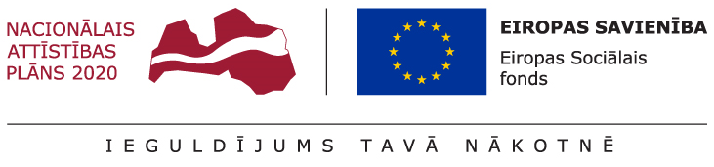
Rēzeknes Tehnoloģiju akadēmija, Reģ. Nr. 90000011588, Eiropas Reģionālā attīstības fonda 8.2.2. specifiskā atbalsta mērķa "Stiprināt augstākās izglītības institūciju akadēmisko personālu stratēģiskās specializācijas jomās 3.kārta" projekta Nr. 8.2.2.0/20/I/005 Stiprināt augstākās izglītības institūciju akadēmisko personālu stratēģiskās specializācijas jomās RTA, VeA un ViA, atbilstoši Ministru kabineta noteikumiem Nr.25 (Rīgā 2018. gada 9. janvārī), izsludina ārvalstu akadēmiskā personāla atlasi doktora studiju programmā:

- Lāzertehnoloģijas – 1 vieta

Pretendentam tiek piedāvāts akadēmiskais darbs Rēzeknes Tehnoloģiju akadēmijā uz 5 mēnešiem šādā laika posmā:

1) 14.02.2022. - 13.07.2022.

Prasības kandidātiem un atlases kritēriji:
- personas, kuras pēdējo piecu gadu laikā ir ievēlētas akadēmiskā amatā akreditētā ārvalstu augstskolā;
- personas, kurām ir doktora grāds;
- personas, kurām ir atbilstoša zinātniskā un akadēmiskā darba pieredze attiecīgajā zinātnes nozarē;
- angļu valodas zināšanas un prasmes pasniegšanai internacionālā vidē (ir pieredze darbā ar ārvalstu studentiem vai ir pieredze dalībai mobilitātes pasākumos);
- digitālā kompetence;
- prasme strādāt komandā, sadarbojoties ar RTA akadēmisko un zinātnisko personālu.
Darba samaksa: no 20,00 EUR/h
Pieteikšanās termiņš: 2022.gada 11.februāris
Pretendentam uz ārvalstu akadēmiskā personāla amatu ir jāiesūta šādi dokumenti:
- pieteikuma vēstule (brīvā formā),
- CV (Europass formā, ietverot zinātniskā darba pieredzi un publikāciju sarakstu),
- doktora grāda diploma kopija,
- Eiropas Savienības valstu (izņemot Latvijas) augstskolas izziņa par nodarbinātību akadēmiskā amatā pēdējo piecu gadu laikā,
- citi dokumenti pēc pretendenta ieskatiem.
Pieteikšanās adrese:
- e-pasts: rta@rta.lv vai
- pa pastu: Rēzeknes Tehnoloģiju akadēmija, Atbrīvošanas aleja 115, Rēzekne, LV-4601 ar norādi "Atklātai ārvalstu akadēmiskā personāla atlasei"

